Hogan Lovells doradcą prawnym Banku Polska Kasa Opieki S.A
Kancelaria prawna Hogan Lovells doradcą prawnym Banku Polska Kasa Opieki S.A. przy finansowaniu budowy lotniska Olsztyn - Mazury.

Warszawskie biuro międzynarodowej kancelarii prawnej Hogan Lovells doradzało Bankowi Polska Kasa Opieki S.A. (członek Grupy UniCredit) przy finansowaniu budowy Portu Lotniczego Olsztyn - Mazury na terenie byłego lotniska wojskowego w Szymanach.
W dniu 25 września 2014 roku spółka Warmia i Mazury Sp. z o.o., której jedynym wspólnikiem jest Województwo Warmińsko-Mazurskie wyemitowała pierwszą serię obligacji długoterminowych oraz krótkoterminowych w ramach programu emisji na kwotę 75.500.000 złotych, które zostały nabyte przez Bank Polska Kasa Opieki S.A.
Doradcami prawnymi Banku Polska Kasa Opieki S.A. w ramach transakcji byli radca prawny Rafał Grochowski – partner kierujący Departamentem Bankowości i Finansowania Projektów Infrastrukturalnych warszawskiego biura Hogan Lovells, adwokat Elżbieta Rablin-Schubert oraz radca prawny Paweł Wasiel.

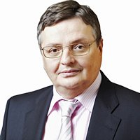
Rafał Grochowski, Hogan Lovells

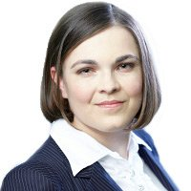
Elżbieta Rablin-Schubert, Hogan Lovells

Paweł Wasiel, Hogan Lovells
Zespół pod kierownictwem Rafała Grochowskiego opracował zarówno strukturę finansowania jak i dokumentację dotyczącą całej transakcji. Celem transakcji jest współfinansowanie przedsięwzięcia inwestycyjnego polegającego na uruchomieniu lotniska użytku publicznego na terenie byłego lotniska wojskowego w Szymanach poprzez modernizację istniejącej i budowę nowej infrastruktury.
Port Lotniczy Olsztyn–Mazury będzie pełnił rolę regionalnego lotniska użytku publicznego dla Warmii i Mazur. Lotnisko będzie obsługiwać przewozy krajowe oraz przewozy międzynarodowe na liniach krótkiego i średniego zasięgu. Działania związane z projektem będą realizowane w latach 2012–2015, a przewidywane rozpocznie działalności operacyjnej lotniska (obsługi pasażerskiej) przypada na rok 2016.
Prawnicy Departamentem Bankowości i Finansowania Projektów Infrastrukturalnych warszawskiego biura Hogan Lovells doradzali dotychczas przy finansowaniu budowy lub modernizacji lotnisk w Łodzi, Lublinie, Krakowie, Modlinie, Poznaniu, Wrocławiu oraz Szczecinie-Goleniowie.

